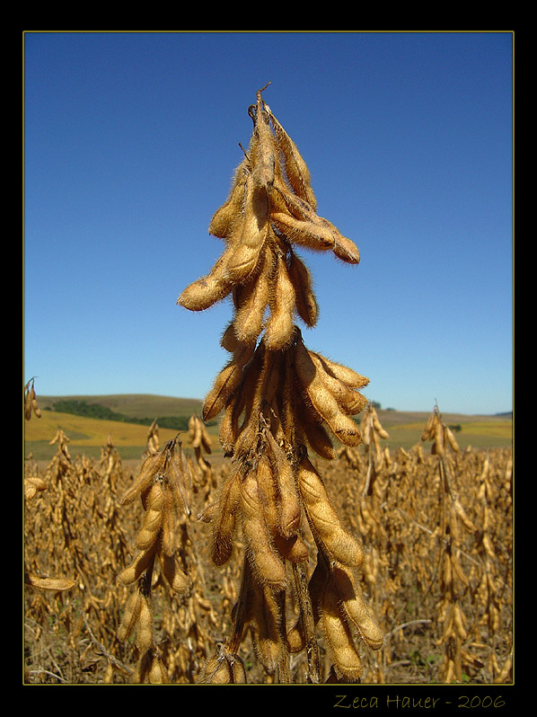

ГБОУ ВПО
Амурская ГМА
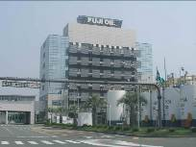
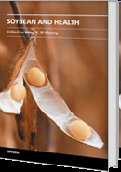


Российско-японский научный проект
«Влияние соевых продуктов на предупреждение ожирения и заболеваний кровообращения у взрослых русских людей»
Участники: д.м.н., проф. Е.А.Бородин, д.м.н., проф. И.Г.Меньшикова, д.м.н., проф. В.А.Доровских, к.м.н., с.н.с. М.А.Штарберг, асс. Н.А.Феоктистова проф. Шигеру Ямамото (Ochanomizu University, Токио), д-р Киохару Такаматсу, д-р Макото Кобаяши, Хироюки Мори (Фуджи Ойл Ко).
Публикации:
“Effects of two-month consumption of 30 g a day of soy protein isolate or skimmed curd protein on blood lipid concentration in Russian adults with hyperlipidemia. J Nutr Sci Vitaminol (Tokyo) 55, 492-7 (2009),
«Antioxidant and Hypocholesterolemic Effects of Soy Foods and Cardiovascular Disease». In: Soybean and Health. (Ed.by Hany A. El-Shemy). In-Tech, Croatia, 2011, p. 407-424.

